Согласовано  Председатель Управляющего совета  МДОУ "Детский сад комбинированного  вида № 226"  Протокол №___ от "_____"______________201___г. | Утверждаю:  Заведующий  МДОУ "Детский сад комбинированного вида № 226"  _________________ Е.В. Цаплина  Приказ №___  от"_____"______________201_____г.
Рассмотрено:
на заседании педагогического совета
Протокол №_______от «___»_______20 г.

Положение
о мерах социальной поддержки воспитанников
МДОУ «Детский сад комбинированного вида № 226»

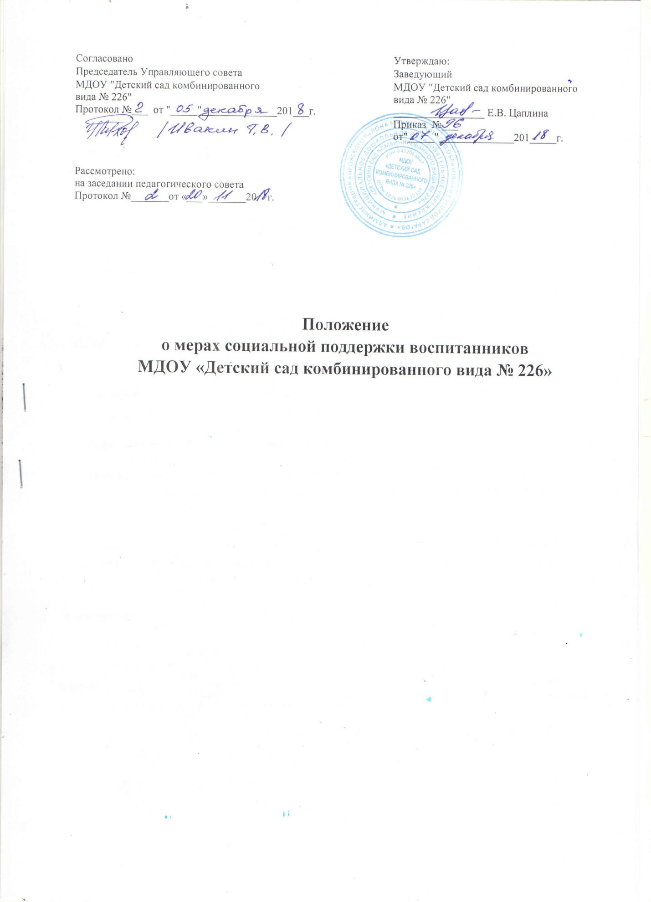

1. Общие положения
1.1. Настоящее Положение о мерах социальной (материальной) поддержки воспитанников муниципального дошкольного образовательного учреждения «Детский сад комбинированного вида №226 (далее – Положение) разработано на основе Федерального закона от 29.12.2012 №273-ФЗ «Об образовании в Российской Федерации», Федерального закона от 21.12.1996 № 159 – ФЗ «О дополнительных гарантиях по социальной поддержке детей-сирот и детей, оставшихся без попечения родителей, Постановления муниципального образования «Город Саратов» «О взимании родительской платы за присмотр и уход за ребенком, обучающимся по образовательным программам дошкольного образования».
1.2. Положение определяет порядок предоставления мер социальной (материальной) поддержки воспитанников муниципального дошкольного образовательного учреждения «Детский сад комбинированного вида №226 (далее – МДОУ).
2. Меры социальной (материальной) поддержки и категории воспитанников, которым они предоставляются.
Воспитанникам предоставляются следующие меры социальной поддержки:
1) обеспечение бесплатными пособиями, а также учебно-методическими материалами, средствами обучения и воспитания в пределах образовательных стандартов;
2) за присмотр и уход за детьми-инвалидами, детьми-сиротами, детьми оставшихся без попечения родителей, детей с туберкулезной интоксикацией родительская плата не взимается;
3) обеспечено снижение размера родительской платы с многодетных семей в размере 50% от установленной родительской платы;
4) за присмотр и уход родительская плата не взимается, если родитель является младшим воспитателем или работает обслуживающим персоналом в детском саду; 50% - если родитель работает педагогом в детском саду.
3. Порядок предоставления мер социальной (материальной) поддержки воспитанникам.
3.1. Право на меры социальной поддержки, предусмотренные п. 1.2. Положения, носит гарантированный характер;
3.2. Администрация МДОУ определяет персональный состав воспитанников, получающих меры адресной социальной (материальной) поддержки;
3.3. Предоставление мер социальной (материальной) поддержки воспитанников осуществляется на основе приказа заведующего МДОУ;
3.4. Претенденты категории «дети из многодетных семей» для получения мер социальной (материальной) поддержки предоставляют заведующему МДОУ следующие документы:
- заявление родителя (законного представителя);
- копия удостоверения многодетной матери (отца);
3.5. Претенденты категории «дети, находящиеся под опекой» для получения мер социальной (материальной) поддержки предоставляют заведующему МДОУ следующие документы:
- заявление опекуна;
- справка органов опеки и попечительства.
3.6. Претенденты категории «дети с ограниченными возможностями здоровья» для получения мер социальной (материальной) поддержки предоставляют заведующему МДОУ следующие документы:
- заявление родителя (законного представителя);
- копия справки установленного образца, подтверждающая факт установления инвалидности, выданная государственными учреждением медико-социальной экспертизы.
3.7. Заведующий МДОУ с учетом содержания заявления и представленных документов принимает одно из следующих решений:
- предоставить меру социальной (материальной) поддержки воспитаннику
- отказать в получении меры социальной (поддержки) воспитаннику (указанное решение может быть принято в случае получения недостоверных сведений, при отсутствии необходимых документов).
3.8. Заведующий МДОУ в конце текущего месяца издает приказ в отношении воспитанников, по которым принято решение о предоставлении им мер социальной (материальной) поддержки.
3.9. Заведующий МДОУ приказом назначает лицо, ответственное за организацию получения мер социальной (материальной) поддержки воспитанников.
3.10. Администрация МДОУ:
- проводит организационную работу по разъяснения прав на меры социальной (материальной) поддержки среди родителей (законных представителей);
- оказывает содействие в получении мер социальной (материальной) поддержки.
4. Заключительные положения
4.1. Настоящее Положение принято с учетом мнения родителей
4.2. Изменения в Положение могут быть внесены только с учетом мнения управляющего совета.

